警惕“马斯克”们，阻挠中国统一！

原创 有里儿有面 [有理儿有面](javascript:void(0);)

**有理儿有面**

微信号 youli-youmian

功能介绍 你说是不是

2022-03-26[原文](https://mp.weixin.qq.com/s?__biz=Mzg3MjEyMTYyNg==&mid=2247555935&idx=1&sn=d73dc03e670257cd6d45acb32454fb63&chksm=cef64f2af981c63cddb4e5e8d017076c0d67637cc987b592a30f9827efc2b317169a1856677b&scene=27#wechat_redirect&cpage=6) 发表于

收录于合集





**全文共2898字，图片14张，预计阅读时间为8分钟。**

**文章首发于“有理儿有面”（youli-youmian），欢迎大家在朋友圈和微信群转发。**

**公众号及其他平台转载请在后台留言。**



▼

俄乌冲突已持续一个月，明面上是俄乌两国军事冲突，事实上是美国代理人与俄罗斯的直接战争。

在这场美国挑起的战争中，美国政府多次重申美军不会进入乌克兰与俄军交战。但这些表面功夫，阻止不了美国利用名义上自主的企业参加这场战争。

在美国利益需要时，这些平时自称为了“全人类利益”的美国企业，一转头就把民用设施转化为杀人武器！

3月20日，俄罗斯海军黑海舰队副司令安德烈在战场上遭乌军袭击阵亡。据西方媒体报道，这是冲突中俄军阵亡的第五名将官，之前已有三名少将和一名中将阵亡。

虽然俄方确认的，只有安德烈一人阵亡，其他将官未有确认，但也可以侧面看出战争的惨烈。



从战前双方军力对比，和战争发生后的态势来看，我们都知道战场是俄强乌弱的形势，为何俄罗斯却有高级军官阵亡？

这里有俄军继承苏军传统，基层军官带头冲锋，高层军官靠前指挥的原因，但更重要的是网络战中，俄军被美西方网络部队直接压制的结果。

西方媒体报道的5名俄军将官中，有2名由于使用落后的通讯方式，被乌方成功定位，并用炮火覆盖而阵亡。俄军在进入城市后，乌克兰网络部队能迅速破解沿途的民用摄像头，对俄军的每一步部署进行监控，甚至精细到哪一个士兵在巷子何处，进而进行精确狙杀。

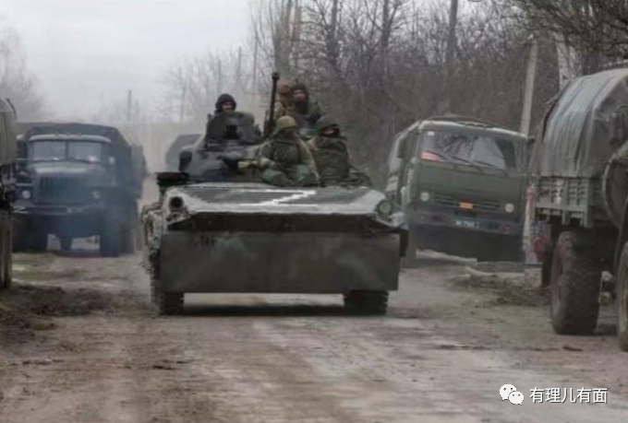

有网友问，乌克兰网络部队怎么这么厉害？

何止厉害，这支部队上个月才临时组建的呢。

2月25日，乌克兰国防部请求乌国内黑客组织协助，并执行针对俄罗斯的网络间谍任务，26日，乌克兰政府招募民间黑客组建网络部队。

在“招募令”下，全球多方黑客组织粉墨登场。据公开报道，目前俄乌冲突中较为活跃的黑客组织有“匿名者”、“对抗西方”等37个，现已公开发声支持乌克兰，并对俄实施网络攻击。

有了这个口子，西方成建制的网络部队就能披着“民间力量”的名义“合法”加入战场。

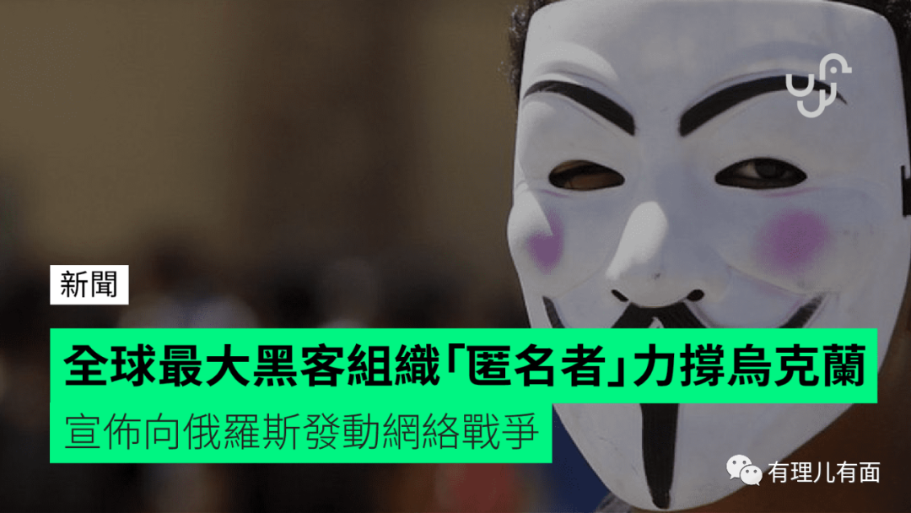

除了暗地活动的，也有直接敞开身份明面入场的。

例如英国和波兰等北约成员国先后与乌克兰签署合作协议，向乌克兰武装部队提供网络安全技术、服务和专业培训；美西方国家还在网络反击和情报支持等方面向乌克兰提供援助，美网络司令部驻扎在东欧国家军事基地的多个网络任务小组协助乌克兰，抵御来自俄罗斯的网络攻击、干扰俄军通信。

同时，十多家美西方网络安全公司称，免费为乌克兰提供网络安全技术支持。

破解整个城市的民用摄像头，精确定位高级军官位置，就是这些“民间”、“网络部队”的拿手好戏！

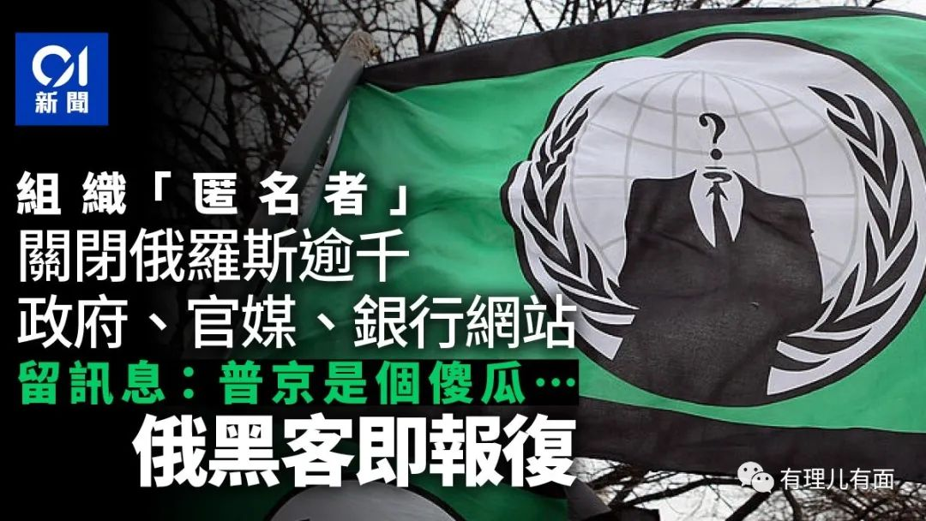

又有网友问，网络部队那么牛，我把你网线拔了，看你这么玩！

确实，“拔网线”是非常有效的手段，属于电子战的一部分。在俄乌冲突初期，俄方电子战部队就曾有效压制过乌克兰网络，并部分实现瘫痪互联网。

但是2月27日，就是乌克兰成立网络部队的第二天， 美国商人马斯克的SpaceX 公司迅速向乌克兰运送了“星链”用户终端，并激活在乌克兰的“星链”服务系统，帮助乌克兰重新获得网络服务。

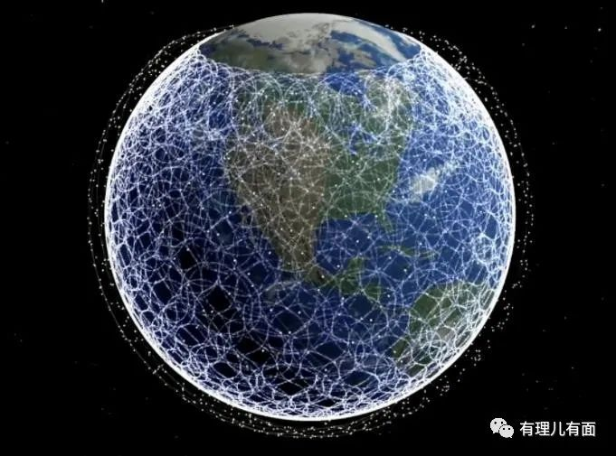

“星链”计划，相信小伙伴们大都听过吧。马斯克号称要提供覆盖全球的高速互联网接入服务，在近地轨道部署12000颗卫星，旨在为全人类提供高速互联网服务，目前已发射1791颗卫星。

而“星链”卫星的制造、发射过程，有大量美国军方的参与，该批卫星之前就曾两次威胁中国空间站的安全，挑衅意味不言而喻。

这次，我们看到还未组网的民用设施“星链”卫星，就已经“试水”加入战争，开发出杀人功能了。

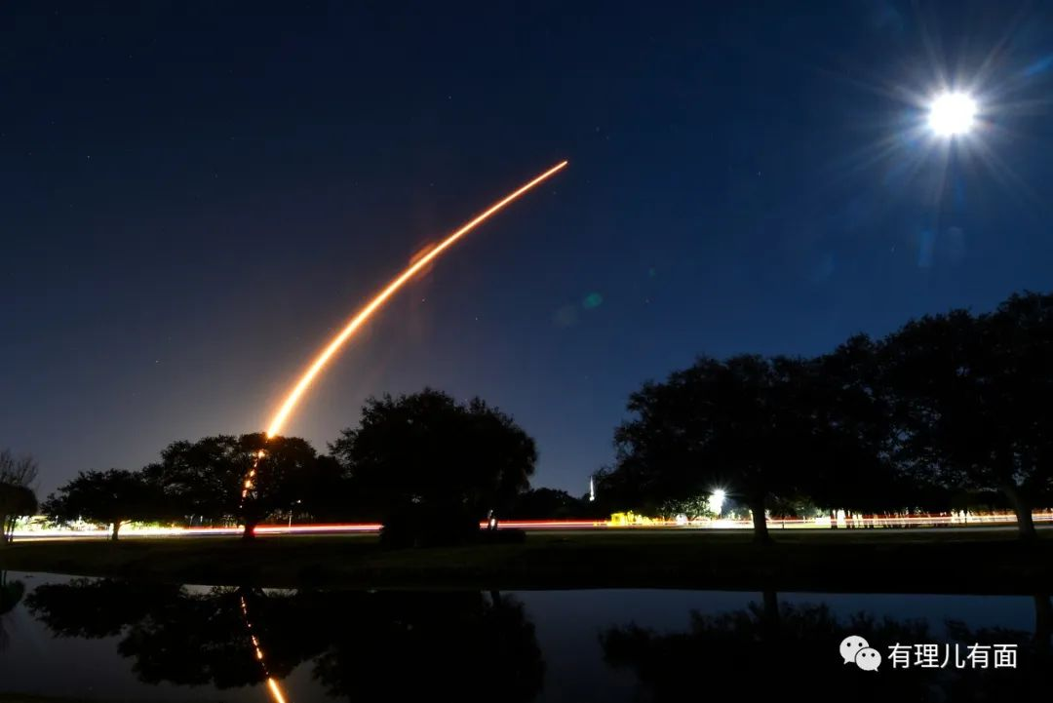

在马斯克的帮助下，西方“网络部队”大量进入乌克兰，在精确定位后，用Telegram（电报）频道指挥调度，向基层士兵发布具体指令。

Telegram频道听起来有没有很耳熟？没错，就是2019年香港黑暴风波时，指挥黑暴们街头破坏的聊天工具。这个聊天软件由于其开放性，非常适合指挥炮灰级底层人员聚集和分散。虽然这个软件初创者是俄罗斯裔，但是现在和俄罗斯这个国家没什么关系。

在“马斯克”们的配合下，乌方“网络部队”无往不利。

2月28日，“匿名者”黑客组织攻击入侵俄罗斯核研究所、并获取4万余份敏感文件。

3月1日，乌克兰网络部队获取12万名俄罗斯军人的个人信息，并在网上公布，人肉其家人，对俄军士气造成打击。

有没有又很眼熟，好像在哪见过。



同时，乌克兰总统泽连斯基在良好的互联网环境下，不断在各国“巡回”直播演讲，拉来大量“美援”、“欧援”，甚至还想试试能不能要到“日援”。

黄之锋：这个套路我熟！



在对乌克兰“断网”失败后，美国的“马斯克”们，对俄罗斯发起了“断网”。

多家美西方控制下的互联网服务运营商对俄罗斯暂停多项服务；亚马逊、苹果、谷歌限制了其在俄罗斯的服务和产品；英特尔、 AMD 、三星电子、台积电、戴尔、惠普等公司已停止向俄罗斯供货；甲骨文明确表示已暂停俄罗斯的所有业务；SAP （全球领先企业管理软件公司）表示将暂停在俄罗斯销售全部服务和产品；开源社区 GitHub 正在考虑禁止俄罗斯开发人员获取开源代码。

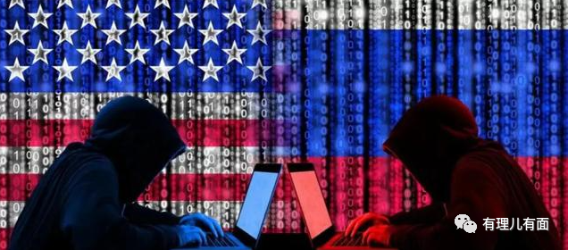

俄罗斯和整个美西方的交锋还在持续，但是看到这，小伙伴们有没有开始思考中国的问题？

台湾问题和俄乌冲突没有任何可比性，台湾是中国的一部分，解决台湾问题不管用何种方式都是中国内政，而不像俄乌是两个主权国家间的冲突。

但是，美西方会跟咱讲道理吗？控制着舆论霸权的他们，在哪天中国迫不得已必须吃“五桶方便面”时，会不会满口“全人类利益”，接着上来肆意无差别攻击？

解放军的电子战部队相比俄军是先进许多，以台伪军力量不可能有还手之力。

但值得思考的是，马斯克的“星链”也不断建设完善，到时候如果组网成功了，势必被用作介入中国内政的一把尖刀。



从这次俄乌冲突看，可以预判这些浓厚美军背景的“马斯克”们，未来必定对解放军形成威胁！

除了帮助台方，“星链”一旦成网，美军还可以利用该系统向中国大陆发放假消息，制造网络混乱，释放“木马”病毒。

未来5G的普及，中国大陆万物互联，老百姓衣食住行都和互联网息息相关，美军造成的破坏可能极其巨大！

为了应对“马斯克”们，中国应该怎么办？

我国有着得天独厚的优势，网络运营商大都为国企，在关键时候顶得上，靠得住，自然不惧各种攻击，但是必须要未雨绸缪，提前做好各种应急预案。

当然了，培养我们的本土民营企业，特别是以华为、360为代表的巨头公司也十分重要，真正的敢啃硬骨头，和国家一起“逆袭”。

还要加快推进国产芯片为核心的各类网络产业的研发和推广使用，最大程度降低美西方对我科技制裁的影响，做到人无我有，人有我优，这样方能始终在国际上掌握话语权。



1991年，苏联“大厦”轰然倒塌，尚未完工的“瓦格良”号航母静静的躺在黑海造船厂。

时任乌克兰总理库奇马问老厂长，如何才能让航母完工？

厂长马卡罗夫回答道：“需要党中央、国家计划委员会、军事工业委员会和九个国防工业部。600个相关专业、8000家配套厂家，总之需要一个伟大的国家才能完成他。”



达瓦里希，你需要的，我们这都有！

所以“瓦格良”号成为了“辽宁舰”，因为她又来到了一个伟大的国家。

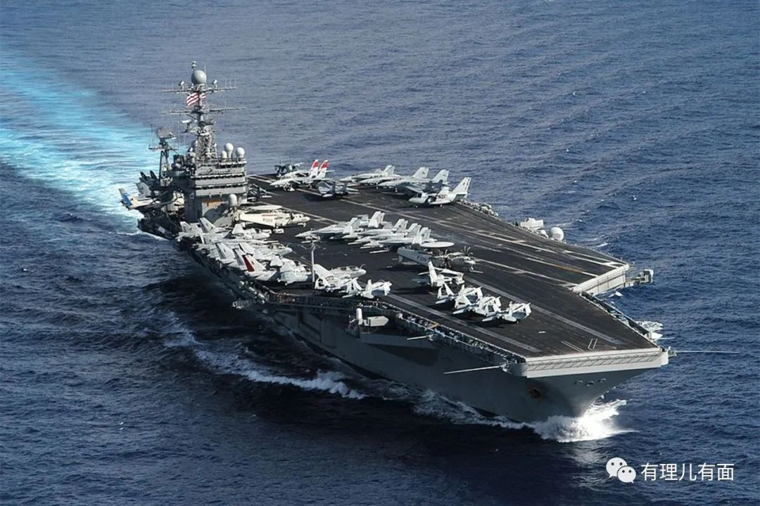

正是为了保卫这个伟大的国家，我们要警惕“马斯克”们，绝不能让白匪和资本家再一次骑到了我们的头上。

达瓦里希，如果你要追随那颗红星，去东方吧，穿越第聂伯河，翻过乌拉尔山脉，西伯利亚平原的尽头，那里还有一个在为解放全人类而奋斗的伟大国家。



**图片源自网络**





**关注公众号：**

**有理儿有面**

**理   性｜   揭   秘｜   探   讨**







有里儿有面

**微信扫一扫赞赏作者** **赞赏**

已喜欢，对作者说句悄悄话

取消

**发送给作者**

**发送**

最多40字，当前共字

 人赞赏

上一页 1/3 下一页

长按二维码向我转账

受苹果公司新规定影响，微信 iOS 版的赞赏功能被关闭，可通过二维码转账支持公众号。

### 精选留言

用户设置不下载评论